Создаём витражи.
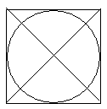
Задание 1.
- Нарисуй элемент витража,
используя для изображения
квадрата и круга
клавишу SIFT на клавиатуре.
- Залей отдельные части рисунка разными цветами, используя инструмент «заливка» на панели инструментов.
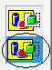
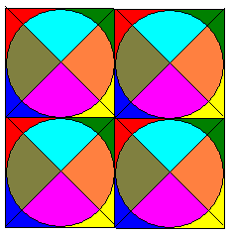
- Скопируй полученный рисунок для получения мозаичного панно.
Для этого:
а) выдели полученный квадрат с помощью инструмента «выделение»
б) на панели дополнительных настроек выбери
прозрачный фон для копирования
в) на клавиатуре нажми и не отпускай
клавишу CTRL слева, перетащи рисунок вправо
и присоедини к уже имеющемуся
г) повтори эту операцию к полученному
фрагменту мозаики, но
перенеси копию вниз.
Вот что должно получиться!
Задание 2. Для самостоятельного выполнения.
